

**Colegio Elvira de Mendoza**

**2do grado de Primaria**

**Matemática**

**Guía 6 – Mayo**

1. **Escribe la hora que indica cada reloj.**

2:30

6:45

4:15

8:10

7:06

1. **Escribe la hora en cada recuadro indicando A.M. o P.M.**

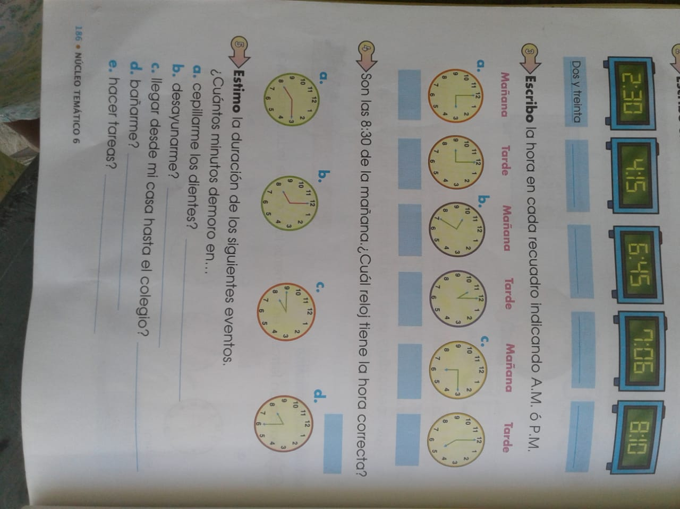**Mañana Tarde Mañana Tarde**

1. **Son las 8:30 de la mañana. ¿Cuál reloj tiene la hora correcta?**
2. **Estimo la duración de los siguientes eventos.**

**¿Cuántos minutos demoro en…**

1. **Cepillarme los dientes? ________________________**
2. **Desayunarme? ______________________________**
3. **Llegar desde mi casa hasta el colegio? ____________**
4. **Bañarme? _______________________**
5. **Hacer tareas? __________________________**